

ZENUX\_Update\_MAN\_EXT\_DE\_V003.docx

Update-Prozess für ZENUX Geräte

einschl.  
Options Aktivierung

ZERA_Logo_30mm_cmyk MANUAL



­­­

Revision: 27.03.2025



ZERA_Logo_30mm_cmyk

© Copyright 2024 ZERA GmbH.  
  
ZERA GmbH ∙ Humboldtstrasse 2a∙ D-53639 Königswinter

Tel.: +49 (0) 2244 9277-0

E-Mail: [info@zera.de](mailto:info@zera.de)

www.zera.de

**Hinweis:**

**Lesen zu zuerst die aktuelle Softwareversion ihres Gerätes aus.**  
(Berühren sie den Info Button **ⓘ** und lesen dort „Version Betriebssystem“)

Wenn ihr Gerät mit der Softwareversion 4.7.2 oder niedriger arbeitet folgen sie den Schritten ab Punkt **1**.  
Wenn ihr Gerät mit der Softwareversion 4.7.3 oder höher arbeitet folgen sie den Schritten ab Punkt  **14**.

**Hinweis zum Installieren einer Option:**

Um eine Option zu installieren (z.B. THP 100), ist es notwendig die Lizenz Datei dafür zu besitzen.

Die Lizenz datei ist spezifisch für ein Gerät und kann nicht unter verschiedenen ZENUX-Geräten ausgetausch werden.

Bitte befolgen Sie die nachstehenden Schritte! Die Einhaltung der genauen Reihenfolge ist wichtig, um

etwaige Probleme zu vermeiden:

1. Kopieren sie die update Dateien (\*.zup) auf einen USB-Stick [[1]](#footnote-2)
2. Stecken sie den USB-Stick in das Gerät zum Update
3. 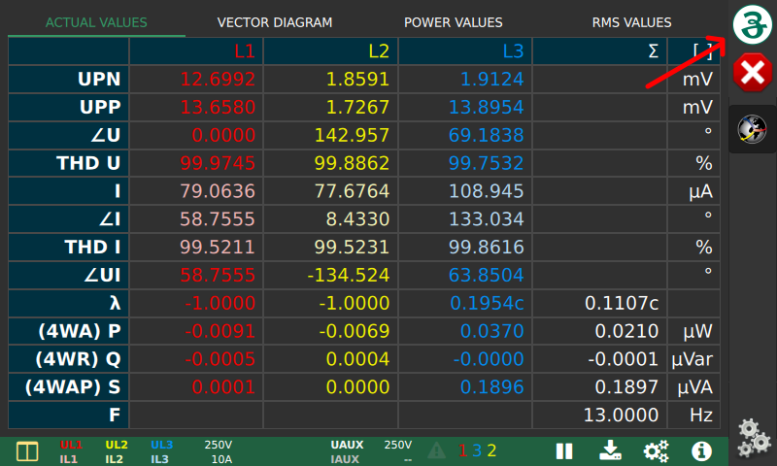Öffnen sie das Start Menü
4. 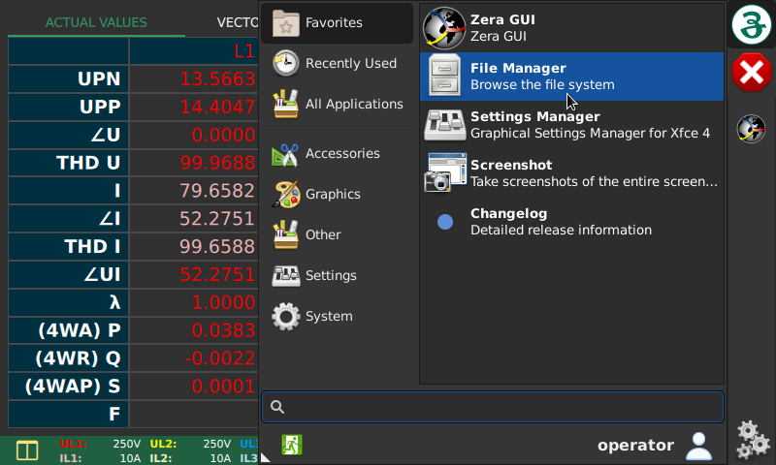Öffenen sie den “File Manager“
5. Navigieren sie zu dem USB-Stick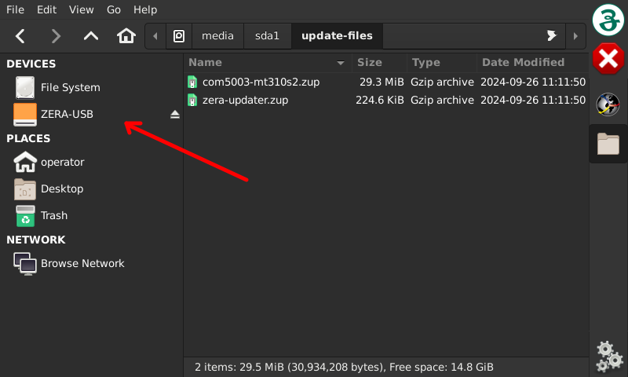
6. Ziehen sie die Datei ‘zera-updater.zup’ auf das ZERA-update-manager Symbol in der Statuzszeile: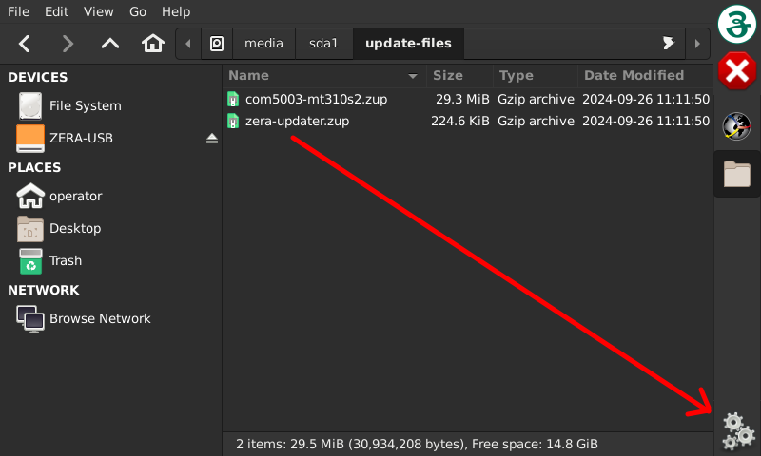
7. Nach wenigen Sekunden erscheint ein Fenster „Install“. Starten sie den Update Prozess durch Betätigen des ‘Install’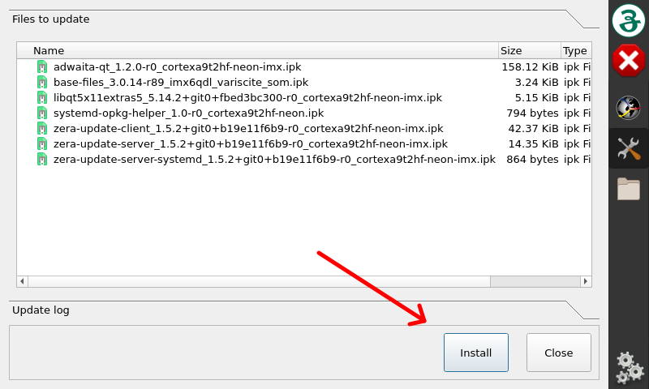 buttons.
8. Der „Update manager“ installiert die notwendigen Pakete und stellt dies in der Logausgabe dar. Nach der Installation bitte den „Update manager“ schliessen: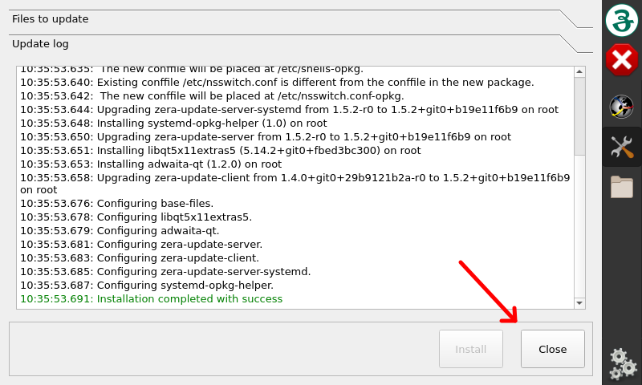
9. Wenn sie keine Lizenz installieren möchten setzten sie gehen sie bitte zu Punkt **13**.  
   Wenn sie eine Lizenz installieren möchten navigieren sie zur Lizenz-Datei (<serialnumber>-licenses.zup) auf dem USB-Stick.  
   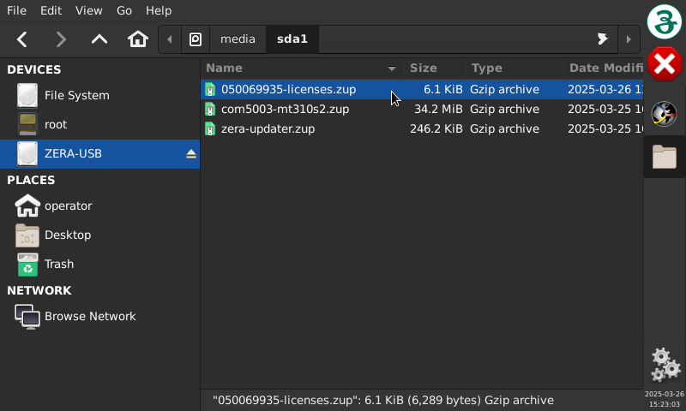
10. Ziehen sie die Datei <serialnumber>-licenses.zup auf das ZERA-update-manager Symbol in der Statuzszeile  
      
    
11. Nach wenigen Sekunden erscheint ein Fenster „Install“. Starten sie den Update Prozess durch Betätigen des ‘Install’ buttons. (Analog zu Punkt 7)
12. Der „Update manager“ installiert die notwendigen Pakete und stellt dies in der Logausgabe dar. Nach der Installation (Logausgabe: Finished update with success!) bitte den „Update manager“ schliessen. (Analog zu Punkt 8)
13. Installieren des Betriebssystems. Wiederholen sie die Schritte 6 - 8 mit der zu ihrem Gerät passenden Datei ‘com5003-mt310s2.zup’.  
    Da das Update kann einige Minuten dauern kann stellen sie die Spannungsversorgung des Gerätes sicher.  
    Nachdem die Installation abgeschlossen ist, erfordert der ‚Update manager‘ einen Neustart des Gerätes. Es wird dringend empfohlen einen Neustart durch betätigen der Taste „YES“ durchzuführen.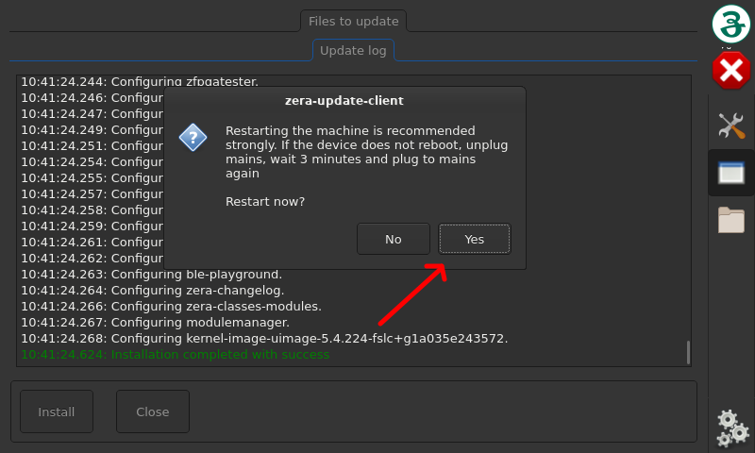

**Hinweise:**

* Das Update mit 'zera-updater.zup' muss vor allen anderen Updates durchgeführt werden
* Während der Installation werden Fehlermeldungen oder Warnungen im Update-Protokoll angezeigt. Die abschließende Meldung 'Installation completed with success' im Update-Log ist wichtig: Wenn ein Fehler auftritt, wiederholen Sie die Schritte **3** - **8**. Bleibt der Fehler bestehen, kopieren Sie die Installationsprotokolldateien auf den Speicherstick und senden Sie sie zusammen mit der Seriennummer des Geräts an service@zera.de. Die Installationsprotokolldateien befinden sich im Home-Verzeichnis des Benutzers  
    
    
    
    
    
  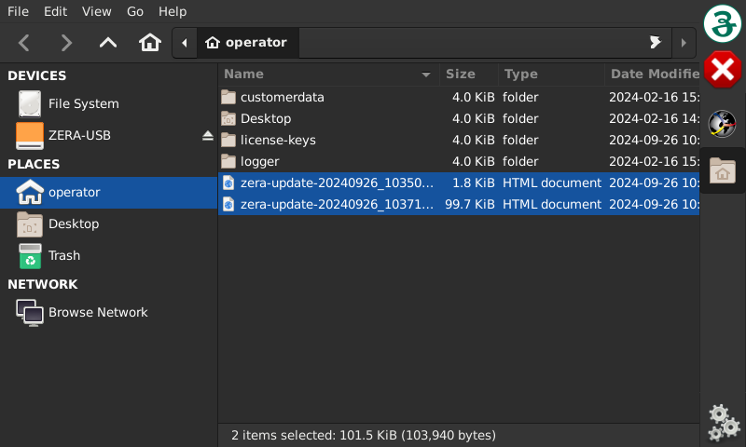
* Wenn das Gerät nicht automatisch neu startet, schalten Sie das Gerät aus, warten Sie 2 Minuten und schalten Sie es wieder ein.

1. Update Vorgang für Geräte mit der Software Version gleich oder höher als Version 4.7.3  
     
   **Hinweis**:   
   Dieser Update-Vorgang aktualisiert die Software Version des Gerätes und installiert die Lizenzdatei auf dem Gerät sofern die Datei <serialnumber>-licenses.zup auf dem USB-Stick verfügbar ist.
2. Kopieren sie die Update-Dateien (\*.zup) auf einen USB-Stick in das Root-Verzeichnis (Basisverzeichnis) [[2]](#footnote-3)  
   - com5003-mt310s2.zup (**nowendig**)  
   - zera-updater.zup (**notwendig**)  
   - <serialnumber>-licenses.zup (**optional**)
3. Stecken sie den USB-Stick in das zu aktualsierende Gerät
4. Berühren sie die Taste **ⓘ** (Info) und wählen Sie den Reiter „SERVICE SUPPORT“
5. Wählen sie „START UPDATE“  
   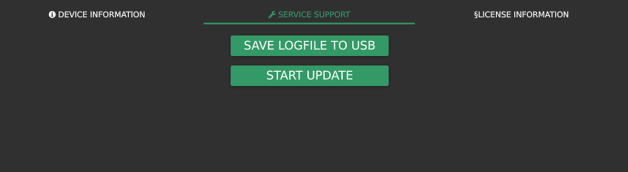  
     
   Dieser Vorgang benötigt keine Eingabe vom Benutzer und kann einige Minuten dauern.  
   Nach Abschluss des Updates wird automatisch ein Neustart durchgeführt.  
   Entnehmen sie den USB-Stick.
6. 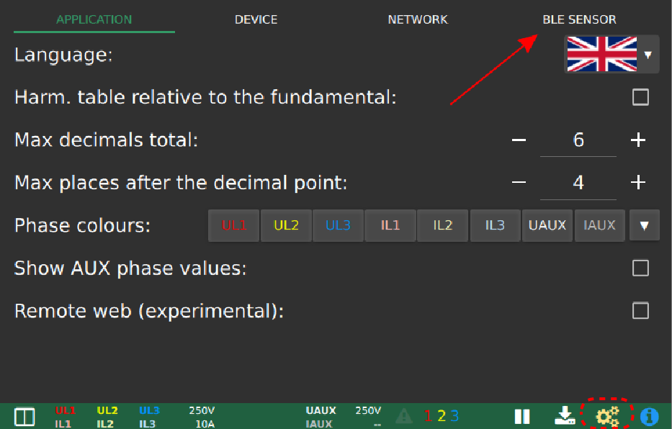Konfiguration der THP100 Option (nur möglich wenn Lizenzdatei installiert ist)  
   Starten sie das Gerät neu. Navigieren sie zu dem Einstellungs-Menü durch Betätigen des Zahnrad-Symbols. Der Reiter „BLE SENSOR“ sollte angezeigt werden wenn die Lizenz erfolgreich installiert wurde.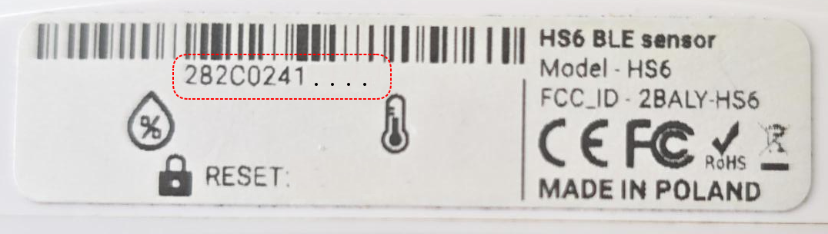
7. Navigieren sie zum Reiter BLE SENSOR  
   - Aktivieren sie die Checkbox Bluetooth  
   - Tragen sie die 12-stellige MAC-Adresse vom  
    THP100 (Aufgedruckt auf dem Aufkleber   
    des THP100) ein.  
     
     
     
     
     
     
     
     
     
     
     
     
   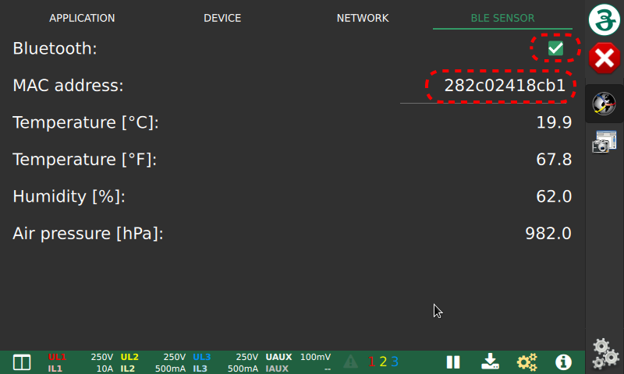  
     
     
     
     
     
     
     
     
     
     
   → Die Eingabe der Semikolons ist nicht notwendig, Groß- und Kleinschreibung ist zulässig  
   → Der Sensor sollte innerhalb eines Radius von 2 Metern vom Gerät positioniert werden  
   → Mehrere Geräte (ZENUX) können die Daten von einem THP100 erfassen
8. 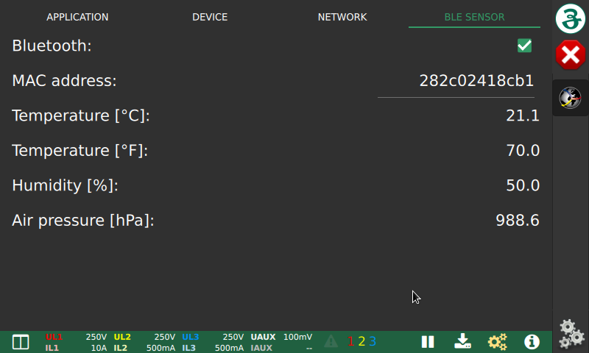Prüfen ob die Einstellungen richtig sind:  
   Temperatur, Luftfeuchtigkeit und Luftdruck werden wenige Sekunden nach der Einstellung  
   dargestellt.  
   Die Anzeigeposition der Daten des THP100 variiert je nach aktueller Session.  
   Sofern die Lizenz vom Gerät nicht erkannt wurde, erscheint nicht der Reiter „BLE SENSOR“ im Einstellungs Menü.

1. Hinweis: Das Dateiformat des USB-Sticks sollte FAT32 sein. (NTFS formatierte Sticks werden nicht  
    unterstützt) [↑](#footnote-ref-2)
2. Hinweis: Das Dateiformat des USB-Sticks sollte FAT32 sein. (NTFS formatierte Sticks werden nicht  
    unterstützt) [↑](#footnote-ref-3)